Szeretettel meghívjuk Önt és kedves családját

a Kontrasztok Alapfokú Művészeti Iskola diákjainak

fafúvós tanszaki hangversenyére,

mely 2017. január 17-én, kedden 17³⁰ órai kezdettel kerül megrendezésre a
Bánki Donát Utcai Általános Iskola aulájában.
(7633 Pécs, Bánki Donát u. 2.)

Műsor:

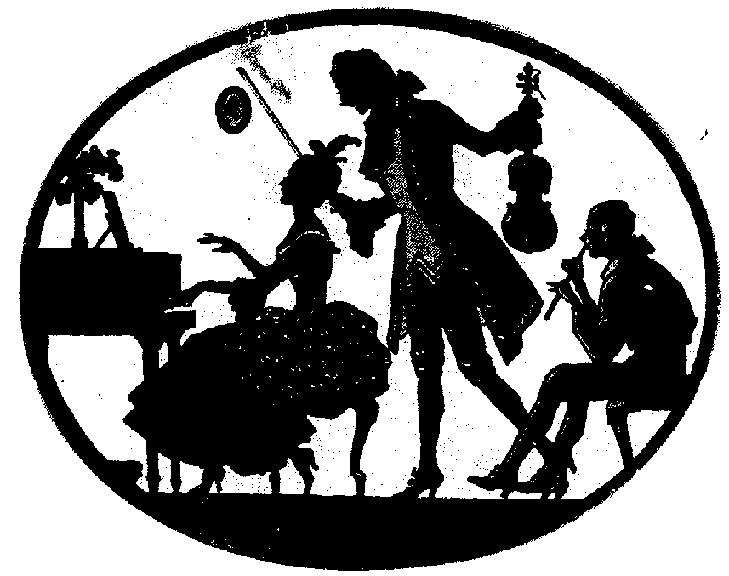
Bognár Árpád³ | Gervaise: Táncdal | furulya^{ek2}
Fetter Léna Fruzsina¹ | Komáromi kisleány | furulya^{ek2}
Dörgő Péter Zoltán³ | Coroubel: Gavotte | furulya^{ek2}
Csirke Réka¹  Kruzsics Réka² | Egy boszorka van  M. Praetorius: Gavotte | furulya^{ek2}  furulya^{ek2}
Veres Gabriella³ | Francia bölcsődal | furulya¹
Gombkötő Enikő¹ | Elvesztettem zsebkendőmet | furulya¹
Rubel Jázmin Tamara¹ | Virágéknál ég a világ | furulya¹
Horváth Szilárd³ | Mozart: Allegro | furulya¹
Griffaton Viktória³ | Hook: Minuetto | furulya²
Galac Dávid³ | Velencei karnevál | furulya²
Rónai Luca²  Dick Zoltán²  Járó Benjamin²  Járó Bálint² | Schubert: Menuetto  Gyermek dal  Beethoven :Ecossaise  Keith Ramon Cole: Suburban Sunday | klarinét⁴  szaxofon¹  szaxofon²  szaxofon⁴
Felkészítő tanárok:
Czigler Gabriella, Kéri Gerzson, Kővári Dóra¹, Laduver Mihály², Sóvári Zsuzsanna³

